**Trabajo de SI**

**MSDOS**

**Alexis Calderon**

1.Crea el siguiente fichero sencillo *incbackup.bat*:

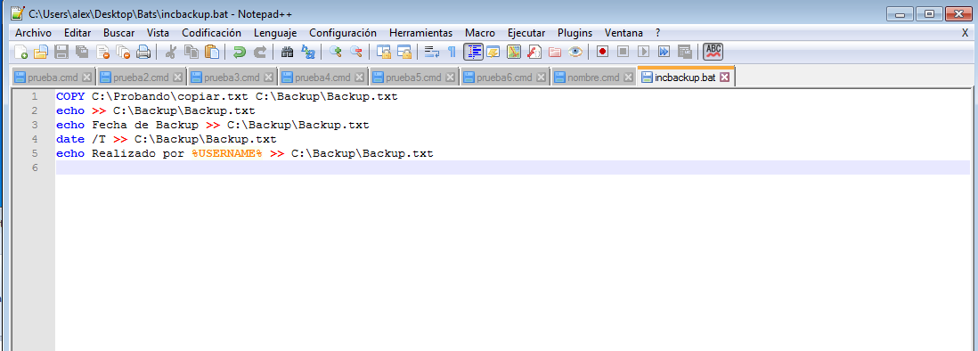

2.Mediante la utilidad Tareas Programadas, creamos una nueva tarea, que puede realizarse de forma diaria, semanal... utilizando en fichero del punto anterior. Comprueba su funcionamiento.

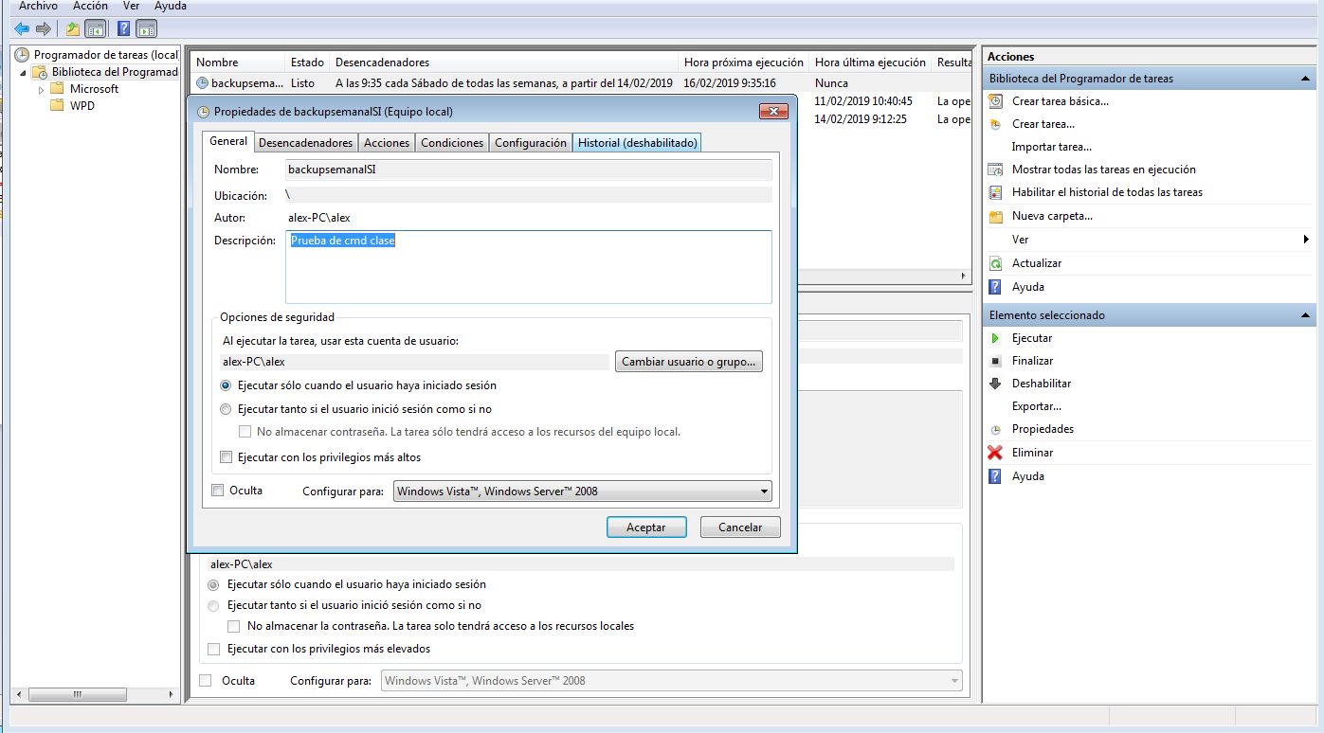

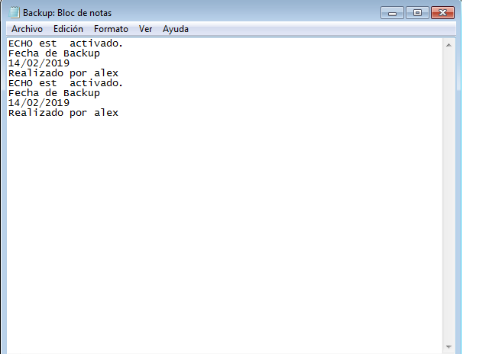

3.Crea sobre C: la siguiente estructura:

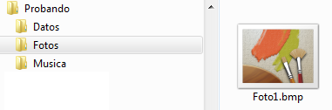

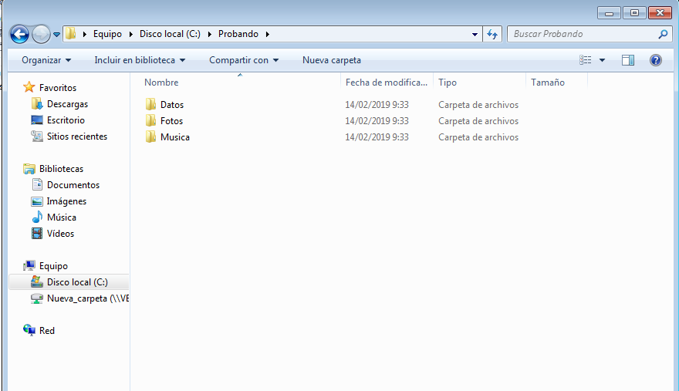

4.Crea el siguiente fichero *incbackup2.bat*

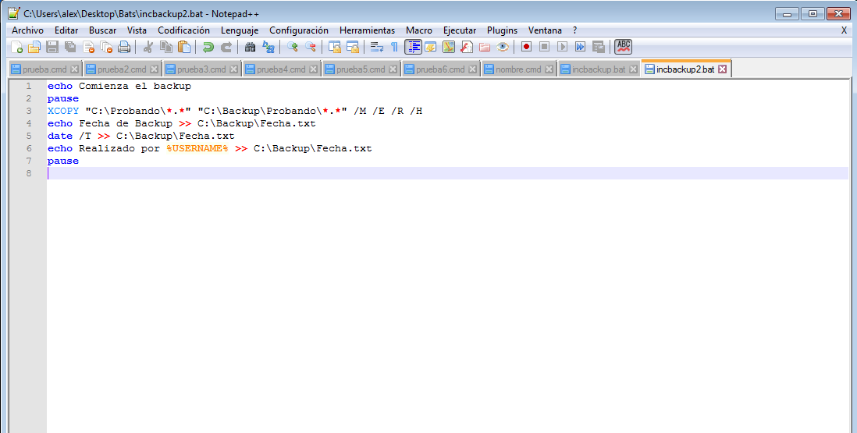

5.Mediante la utilidad Tareas Programadas, creamos una nueva tarea, que puede realizarse de forma diaria, semanal... utilizando en fichero del punto anterior. Comprueba su funcionamiento.

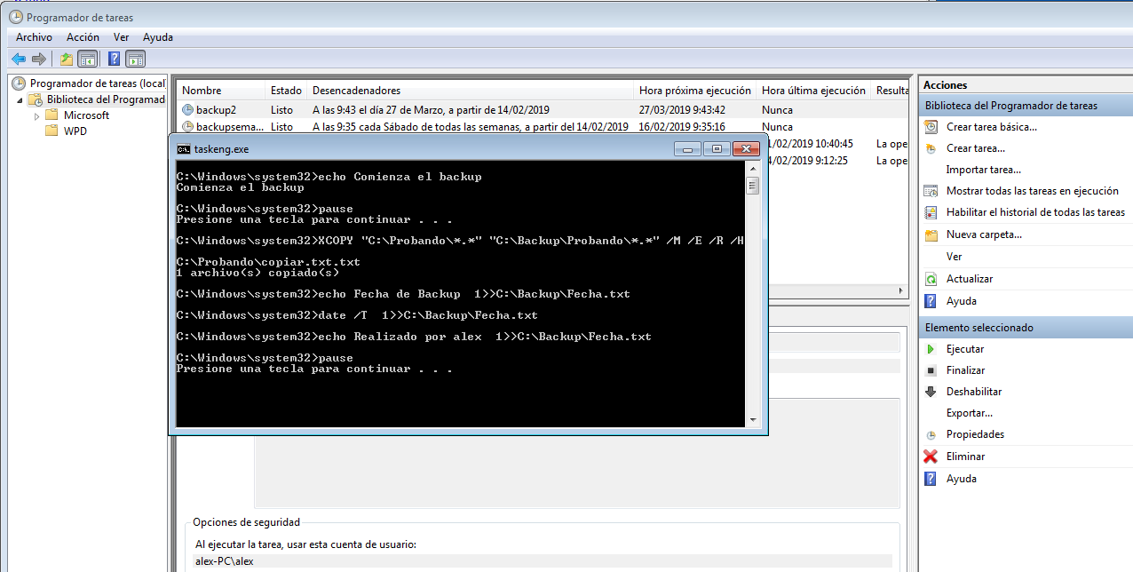

6.Realiza un nuevo batch que realice alguna tarea que consideres útil con ficheros y carpetas (Recuerda los comandos ms-dos que conoces). Comprueba su funcionamiento y entrega el fichero .bat y una explicación de su funcionamiento.

(Ejemplo: cambiar el nombre de una carpeta añadiendo _backup con un fichero interno que nos de la fecha en la que se ha realizado y crear una nueva carpeta con el nombre original…)

**Lo envió como archivo adjunto .txt ya que no se puede enviar como .bat o .cmd**